

Pedro Augusto Souza Maia

Relatório de Aula Prática:

ANÁLISE E MODELAGEM DE SISTEMAS

bETIM, MINAS GERAIS

2023

Pedro Augusto Souza Maia

Relatório de Aula Prática:

ANÁLISE E MODELAGEM DE SISTEMAS

Projeto apresentado ao Curso de Superior de Tecnologia em Análise e Desenvolvimento de Sistemas da Instituição Anhanguera

Orientador: Andrei Faria de Lima Bataglia

Betim, Minas Gerais

2023

**SUMÁRIO**

1 INTRODUÇÃO 5

2 MÉTODOS 6

3 CONCLUSÃO 7

1 INTRODUÇÃO

Neste trabalho, temos como objetivo apresentar o desenvolvimento de um diagrama de casos de uso para um sistema bancário, considerando requisitos relacionados às funcionalidades oferecidas aos clientes. O sistema aborda operações de sistemas bancários, como abertura e encerramento de contas, tipos de contas disponíveis, transações financeiras, consulta de saldo e extrato, e registro de movimentações.

2 Métodos

Para a realização do diagrama de casos de uso, utilizei a abordagem padrão da uml. Identifiquei os atores envolvidos, as relações entre esses atores e o sistema, e a descrição detalhada dos casos de uso.

**Os atores identificados foram:**

Cliente

Funcionário do Banco

**Os casos de uso identificados incluíram:**

Abrir Conta

Encerrar Conta

Escolher Tipo de Conta (Especial ou Poupança)

Realizar Depósito

Realizar Saque

Emitir Saldo

Emitir Extrato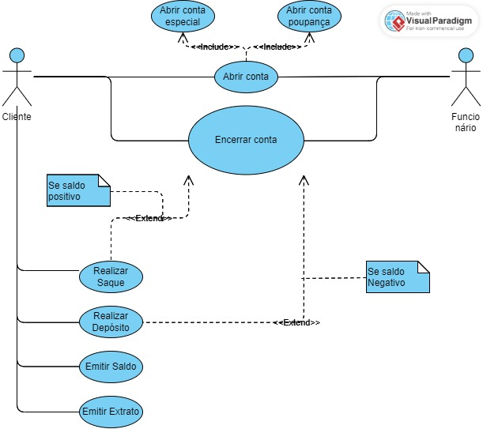

3 conclusão

A elaboração do diagrama de casos de uso para o sistema bancário me proporcionou uma compreensão estruturada e organizada das funcionalidades e interações entre os atores envolvidos. O diagrama serve como uma ferramenta valiosa para os desenvolvedores e analistas de sistemas, facilitando o entendimento e a comunicação das características essenciais do sistema.

Ao considerar os requisitos apresentados, a representação gráfica fornece uma base sólida para o desenvolvimento futuro do sistema bancário, garantindo que as operações sejam realizadas de forma eficiente, segura e de acordo com as expectativas dos clientes e da instituição financeira.